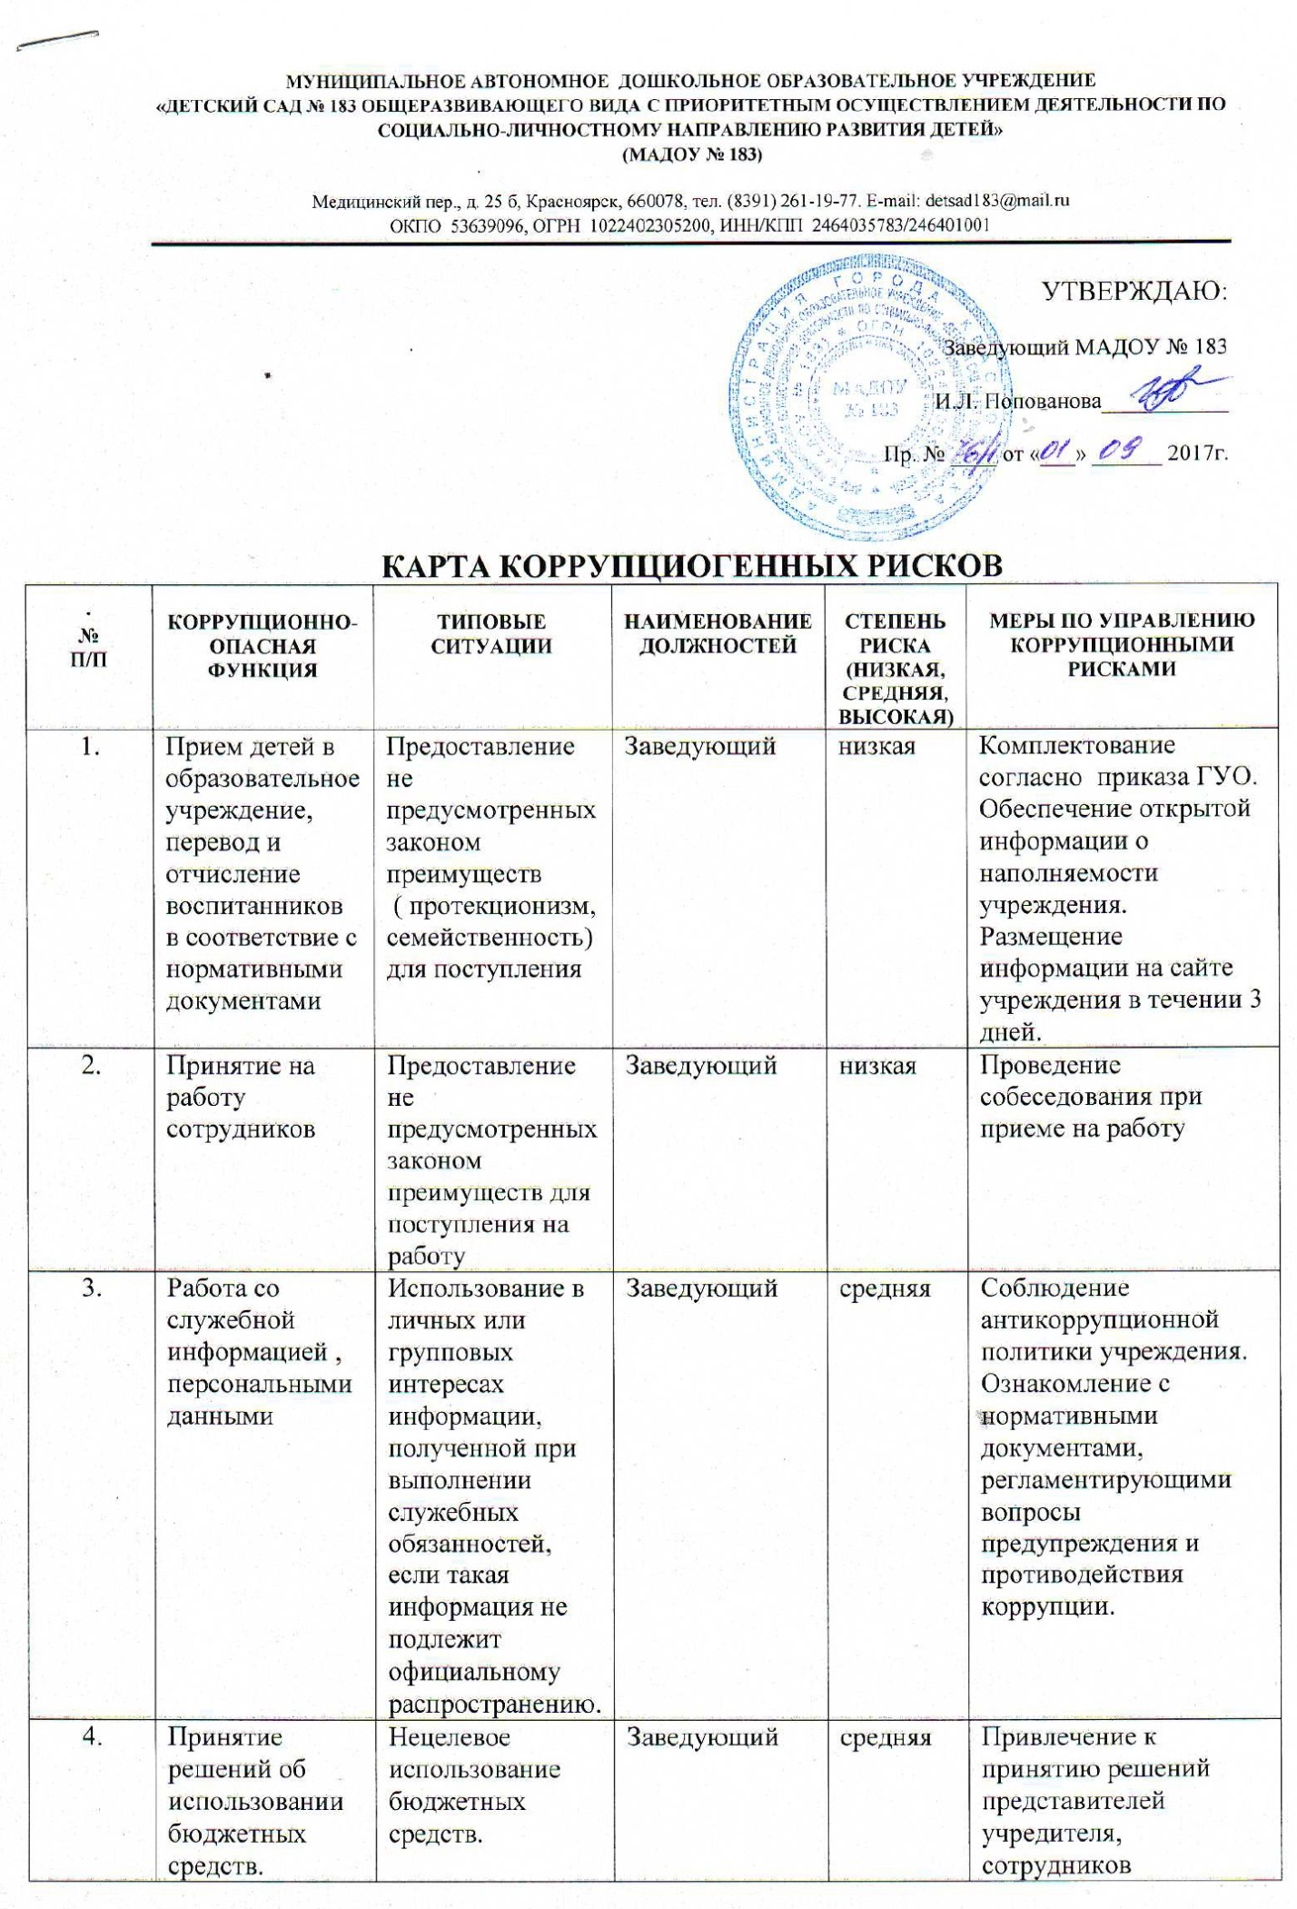

 |  |  |  |  | учреждения. Ознакомление с нормативными документами, регламентирующими вопросы предупреждения и противодействия коррупции.
5. | Регистрация материальных ценностей и ведение баз данных материальных ценностей. | несвоевременная постановка на регистрационный учет материальных ценностей. Умышленно-досрочное списание материальных средств и расходных материалов с регистрационного учета. Отсутствие системы контроля наличия и сохранности имущества. | Заведующий. заместитель заведующего по АХЧ | низкая | Организация работы по контролю за деятельностью материально-ответственного лица учреждения. Привлечение к контролю представителей учреждения. Ознакомление с нормативными документами, регламентирующими вопросы предупреждения и противодействия коррупции.
6 | Осуществление закупок, заключение контрактов и гражданско-правовых договоров не поставку товаров, выполнение работ и оказание услуг учреждению. | Совершение сделок с нарушением установленного порядка требований закона. Заключение договоров без соблюдения установленной процедуры. | Заведующий, контрактный управляющий | низкая | Привлечение к принятию решений представителей учредителя. Наличие муниципального контролирующего органа. Ознакомление с нормативными документами, регламентирующими вопросы предупреждения и противодействия коррупции.
7 | Оплата труда | Оплата рабочего времени не в полном объёме. Оплата рабочего времени в полном объёме при фактическом отсутствии сотрудника на рабочем месте. | Заведующий | средняя | Использование средств на оплату труда в строгом соответствии с Положением об оплате труда работников учреждения. Привлечение к контролю сотрудников учреждения. Ознакомление с нормативными документами, регламентирующими вопросы предупреждения и противодействия коррупции.
8 | Назначение стимулирующих выплат сотрудникам. | Необъективная оценка деятельности сотрудников, необоснованное завышение (занижение) размеров выплат стимулирующего характера. | Заведующий , председатель комиссии НСОТ | средняя | Работа комиссии по установлению стимулирующих выплат сотрудникам. Использование средств на оплату труда в строгом соответствии с Положением о стимулирующих выплатах. Ознакомление с нормативными документами, регламентирующими вопросы предупреждения и противодействия коррупции.

Перечень должностей, замещение которых связано с коррупционными рисками в образовательном учреждении:
1)Заведующий;
2) заместитель заведующего по УВР;
3) Заместитель заведующего по АХЧ
4) Председатель комиссии НСОТ;
5)воспитатели.

